雙向傳真

一般使用者操作手冊

last updated: 2022/11/29

目 錄

壹、 登入系統 4
貳、 密碼變更 5
參、 傳真檢視 6
一、 額外功能 7
(一) 使用空間 7
(二) 傳真搜尋 8
(三) 發送傳真 9
二、 群組 16
三、 群組內過濾傳真 17
五、 整批作業 19
六、 傳真資訊 23
七、 排列順序 24
八、 傳真文件分頁區 25
肆、 傳真細項檢視 26
一、 功能列表 27
(一) 回列表 27
(二) 下載 28
(三) 列印 28
(四) 發送 29
(五) 旋轉 30
(六) 註解 32
(七) 取代 33
(八) 刪除 33
(九) 轉派 34
(十) 事件 34
(十一) 上一封 35
(十二) 下一封 35
二、 傳真資訊 36
三、 傳真畫面 37
四、 註解資訊 38
五、 頁數資訊 39
六、 傳真註解 40
伍、 通訊錄管理 40
一、 新增聯絡人 40
二、 新增群組 41
三、 匯入群組 42
四、 刪除群組/聯絡人 43
五、 發送傳真並帶入傳真號碼 44

- 登入系統

請連線至：https://fms.hinet.net
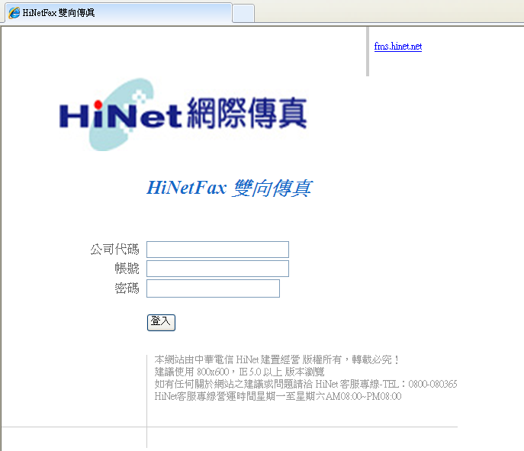

依序填入
- 公司代碼
- 帳號
- 密碼
按下【登入】按鈕，即可進入系統。
- 密碼變更

成功登入後，您會看到下方畫面。
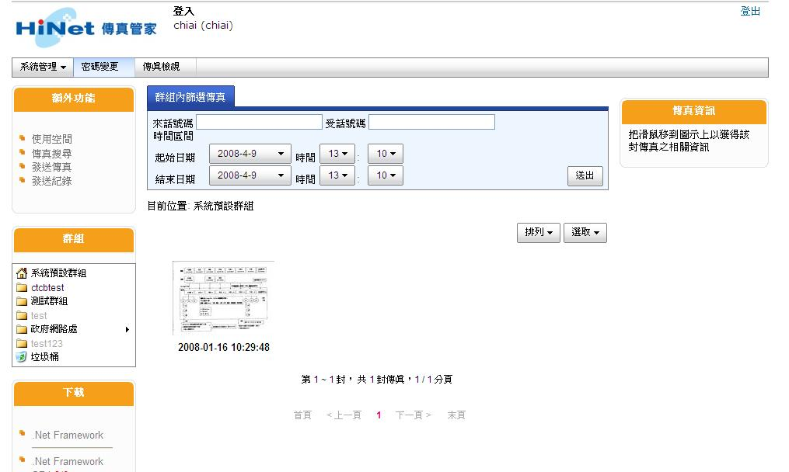

密碼變更功能就在畫面左上方(紅色方框所示)。

點選【密碼變更】按鈕，將出現下方畫面。
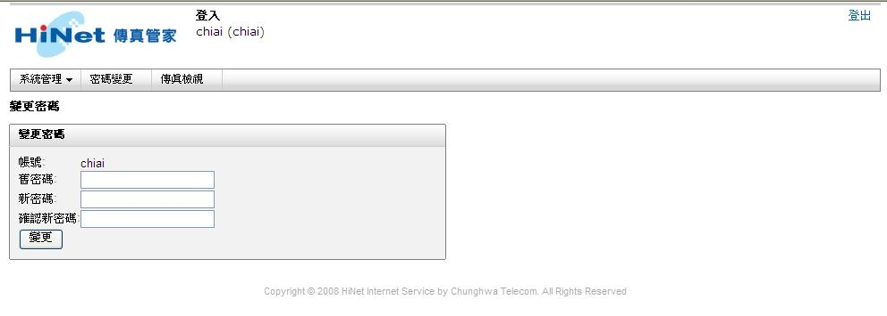
只需輸入舊密碼，以及容易記憶的新密碼即可以變更密碼，成功畫面如下。
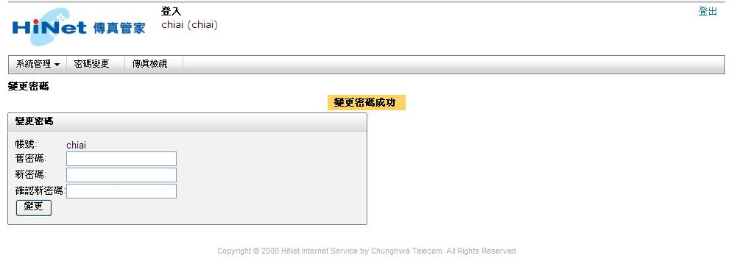
- 傳真檢視
成功登入後，您會看到下方畫面。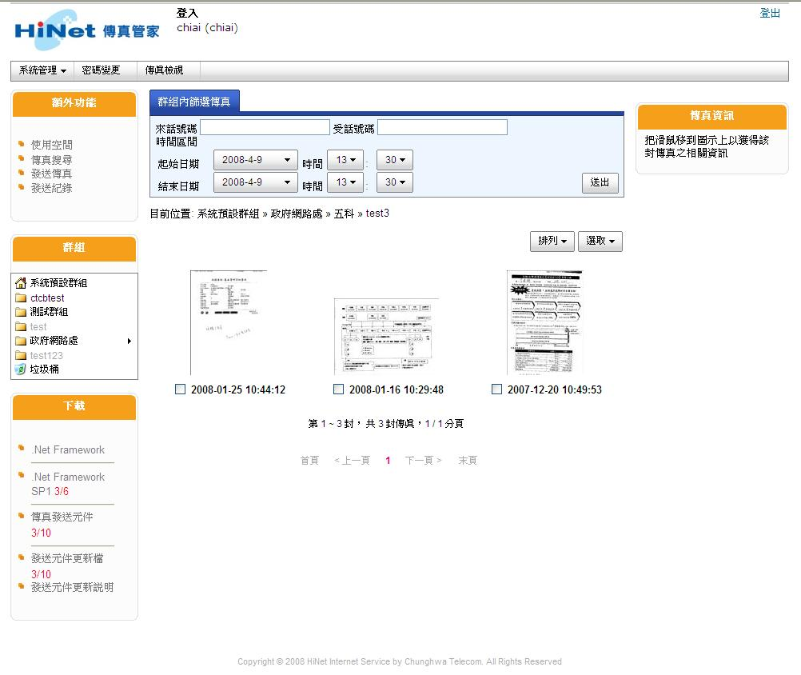

本畫面依功能區分為八項區塊：

- 額外功能
- 群組
- 傳真文件過濾
- 傳真檔案列表
- 整批作業
- 傳真資訊
- 傳真文件排序
- 傳真文件分頁區

各功能詳述如下。

- 額外功能
- 使用空間
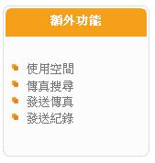
點選【使用空間】可以檢視空間使用狀況。
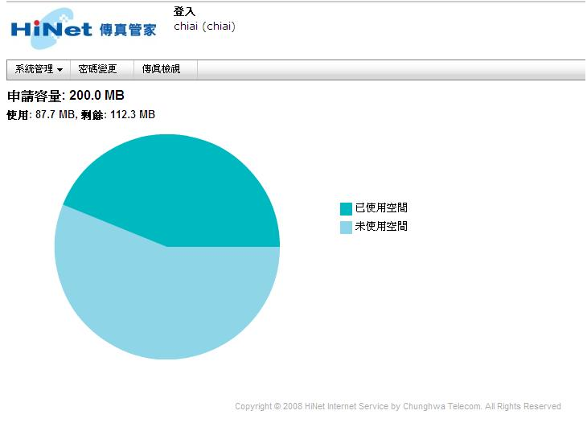

- 傳真搜尋
傳真搜尋功能可以讓您搜尋特定傳真目前所在群組位置。您可以以「傳真編號」、「來話號碼」、「受話號碼」、「起始時間」、「結束時間」進行搜尋。
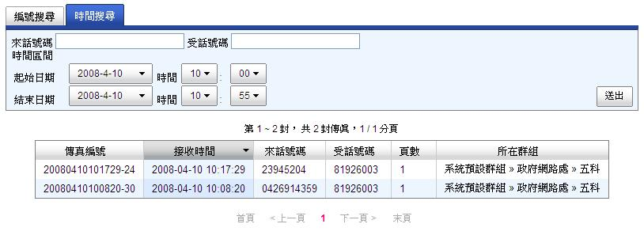
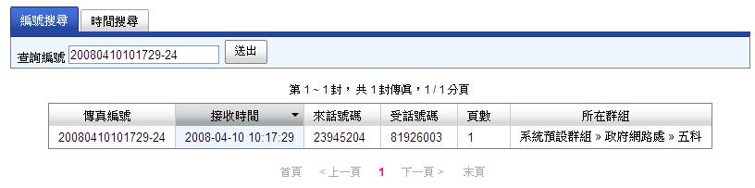

- 發送傳真
點選【發送傳真】選項，畫面將會跳出新視窗，進入傳真發送頁面。
註：具備「發送傳真」權限的使用者才可以使用本功能
  - 發送傳真
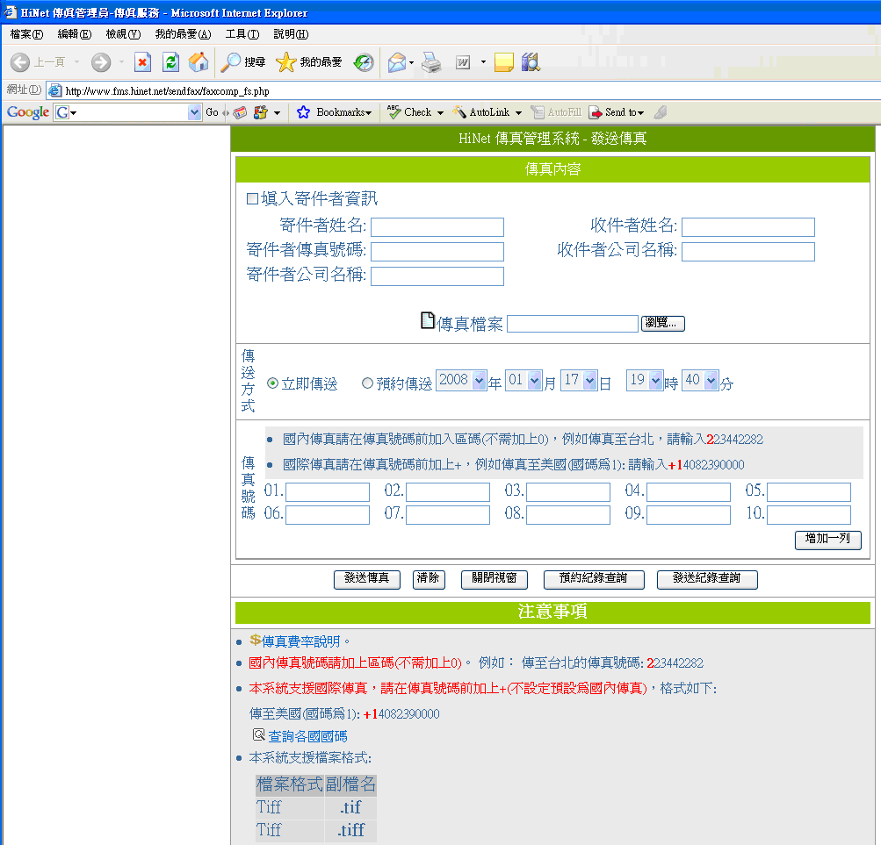

視窗主要分為四個部份：
          - 傳真表頭及內容
寄件者姓名、寄件者傳真號碼、寄件者公司名稱、收件者姓名、收件者公司名稱，當傳真送出時，系統會在傳真紙頁首附加這五個欄位的文字。
          - 傳真檔案上載：選取傳真檔案（檔案大小、格式，請參閱網頁說明）。
          - 傳送方式：
  - 立即傳送：按下【發送傳真】後立即發送。
  - 預約傳送：可預約發送時間。
          - 傳真號碼：收件者的傳真號碼
  - 預約記錄查詢
您可以在此查詢您剛上傳，仍在發送中或是預約發送的傳真。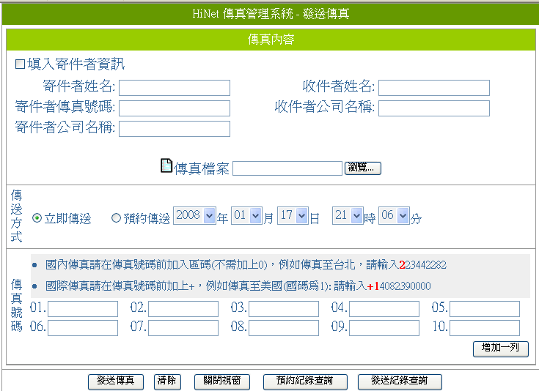

點選【預約記錄查詢】，您可以檢視預約時間、收件者人數、傳真預覽等資訊。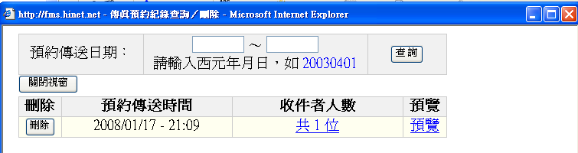

點選【預覽】欄位可預覽將要傳出的畫面。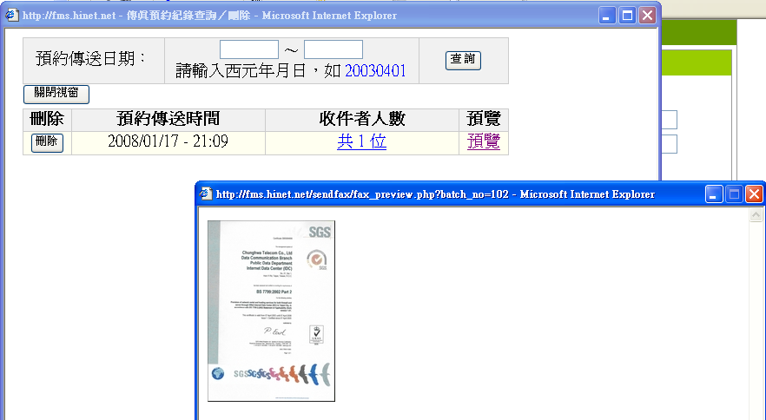

點選【收件者人數】欄位，您則可以看到發送帳號、預約時間，以及收件號碼：

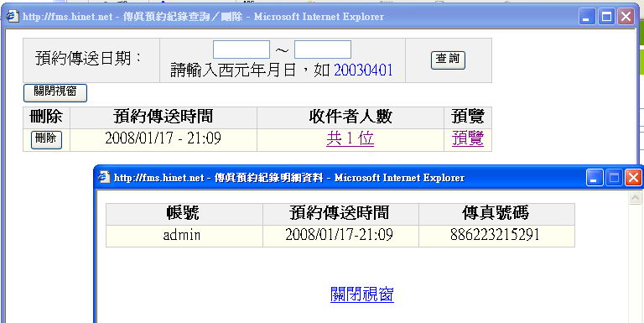

  - 發送記錄查詢

點選【發送記錄查詢】按鈕，出現下面畫面。
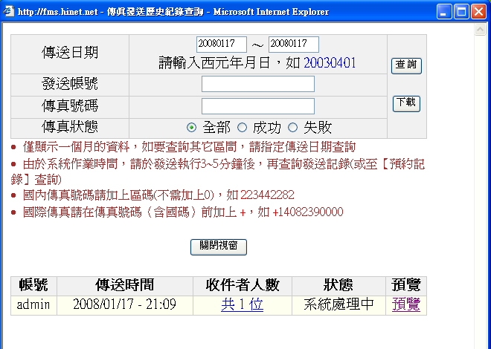

您可以先在下方看到發送傳真之各項資訊：
    - (發送者)帳號
    - 傳送時間
    - 收件者人數

點選【狀態】，您可以看到更進一步的資訊。

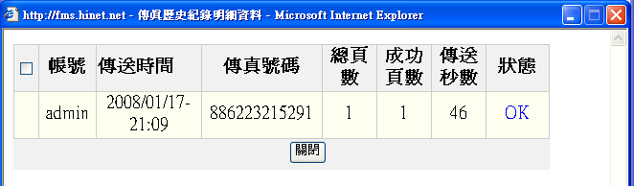
註：若狀態顯示為「傳送失敗」，則可以重送該封傳真。

    - 狀態：您可能看到以下幾種狀態：
傳真狀態 | 描述
系統處理中 | 該項傳真作業已排入系統佇列中，待進一步處理
傳送成功 | 所有物件傳送成功
部份傳送成功 | 多個發送物件，部份傳送成功，其餘皆在系統處理中  （詳細情形，請點選收件人數的超連結，看詳細的資料）
傳送失敗 | 所有物件傳送失敗
部份傳送失敗 | 多個發送物件，部份傳送失敗，其餘皆在系統處理中  （詳細情形，請點選收件人數的超連結，看詳細的資料）

    - 預覽：您可以預覽發送出去的傳真文件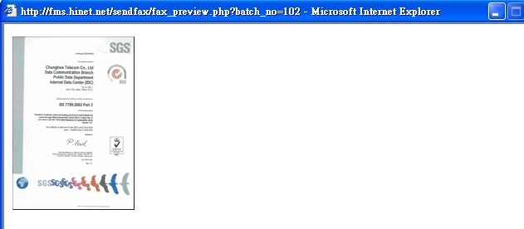
除此之外，您也可以透過各項條件查詢已發出去之傳真：
您可以以日期區間、發送帳號、傳真(收話)號碼、以及傳真狀態查詢，並可以下載記錄以供分析。
- 群組
以選單的方式列出所有的群組，按下群組名稱即可切換至該群組。
黑色文字代表您有「檢視」權限，可以進入該群組。
灰色文字代表您沒有「檢視」權限，無法進入該群組。

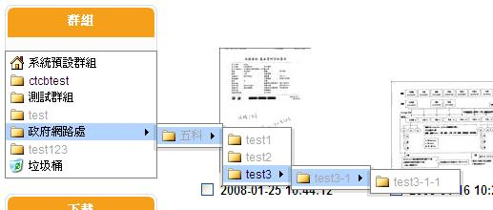

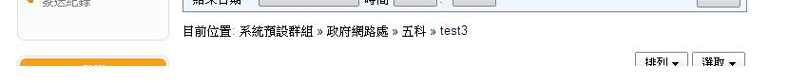

「目前位置」顯示您目前所在的群組名稱路徑，您亦可直接點選路徑內的群組名稱以切換至該群組。
- 群組內過濾傳真
過濾功能可以篩選傳真顯示範圍，可輸入「來話號碼」、「受話號碼」或「接收時間(起始與結束)」。
符合條件的傳真會顯示在下方列表。

    - 來話號碼：傳送者的傳真號碼
    - 受話號碼：接收者的傳真號碼
    - 接收時間：接收到傳真的時間
- 傳真檔案列表
同一畫面最多可顯示九張傳真縮圖，點選傳真縮圖即可對該傳真進行細項操作。
(請參照肆、傳真細項檢視)
- 整批作業
勾選多封傳真後，整批作業的區塊才會出現，整批作業區塊允許您以批次的方式進行多封傳真操作。
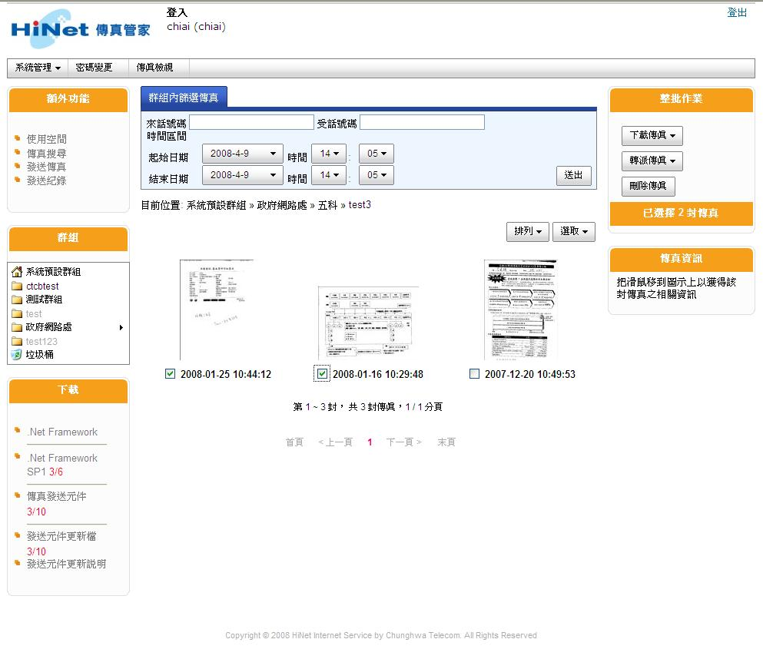

當您勾選多封傳真時，將會在畫面左邊統計您勾選的傳真封數。

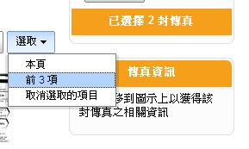

【選取】按鈕方便您一次選取多封傳真，您可選擇【選取本頁】、【前n項】或【取消選取的項目】。
註: n最大值為20

整批作業選取功能支援跨頁選取。

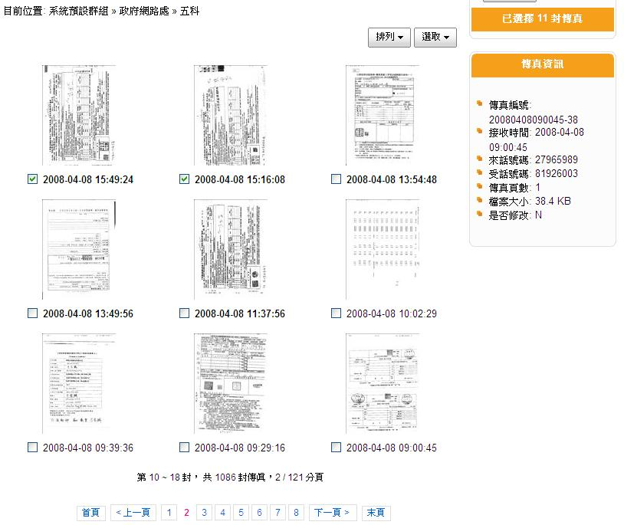

整批作業允許的動作包含【下載傳真】、【轉派傳真】與【刪除傳真】

- 下載傳真：
您可以選擇需要的傳真後，點選【下載傳真】按鈕，並依照您所需要的檔案格式進行下載。
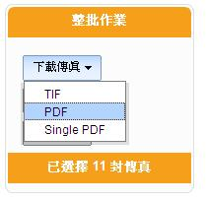
您所選擇的多封傳真，將會打包成zip格式讓您下載至個人電腦。

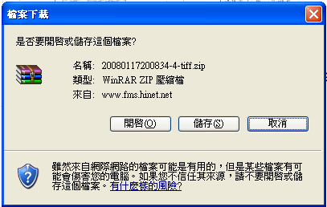

- 轉派傳真
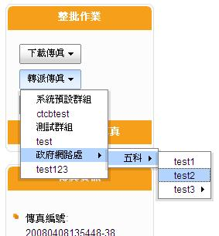

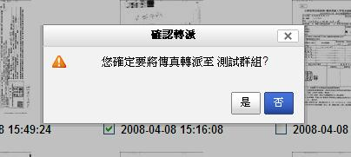
先選擇要轉派的目的群組，按下確認轉派視窗內的【是】按鈕後即完成傳真轉派。

- 刪除傳真
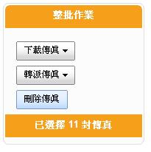
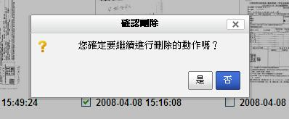
按下【刪除傳真】的按鈕，您會看見確認刪除的視窗，再次按下確認刪除視窗內的【是】按鈕後即完成傳真刪除。
- 傳真資訊
滑鼠放置於傳真縮圖上即可顯示該封傳真之相關資訊。
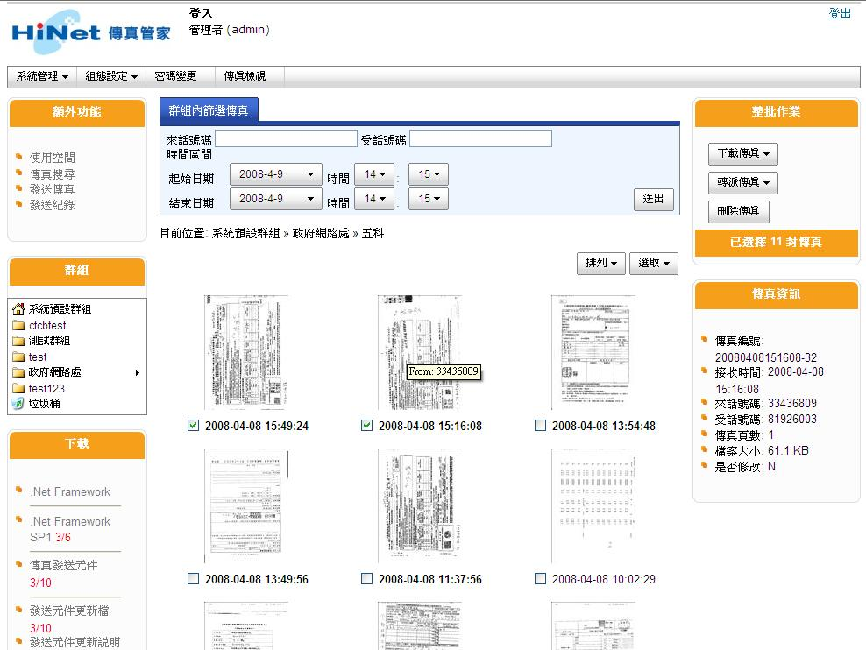
- 排列順序
以時間先後順序對列表中的傳真進行排序。
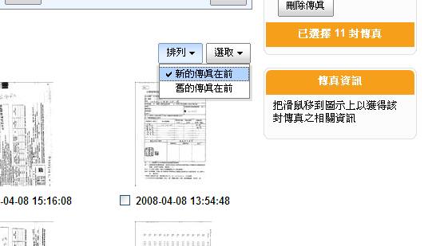
- 傳真文件分頁區
列表區一頁最多可顯示九張傳真縮圖。
按【上一頁】、【下一頁】」可切換至前頁或下頁。
按【首頁】、【末頁】及數字部分直接進入該頁。
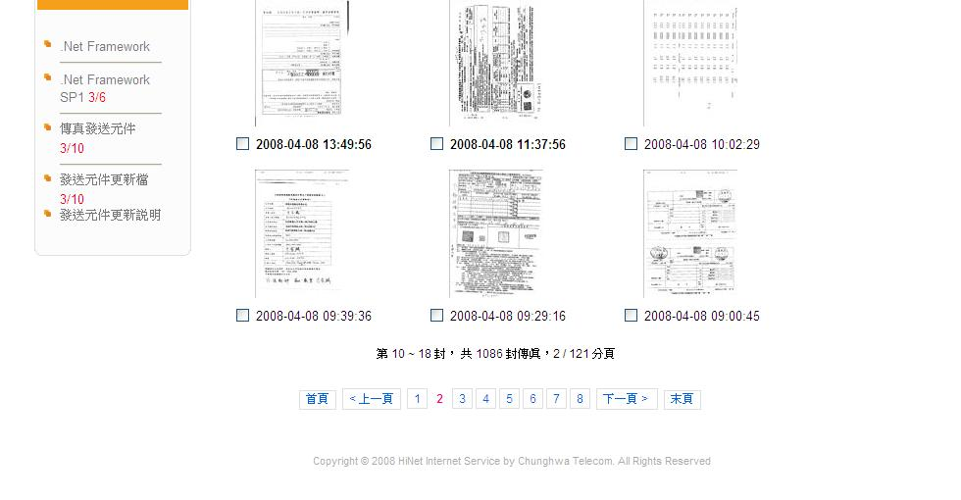
- 傳真細項檢視
使用者點選傳真縮圖後即會進入本畫面：
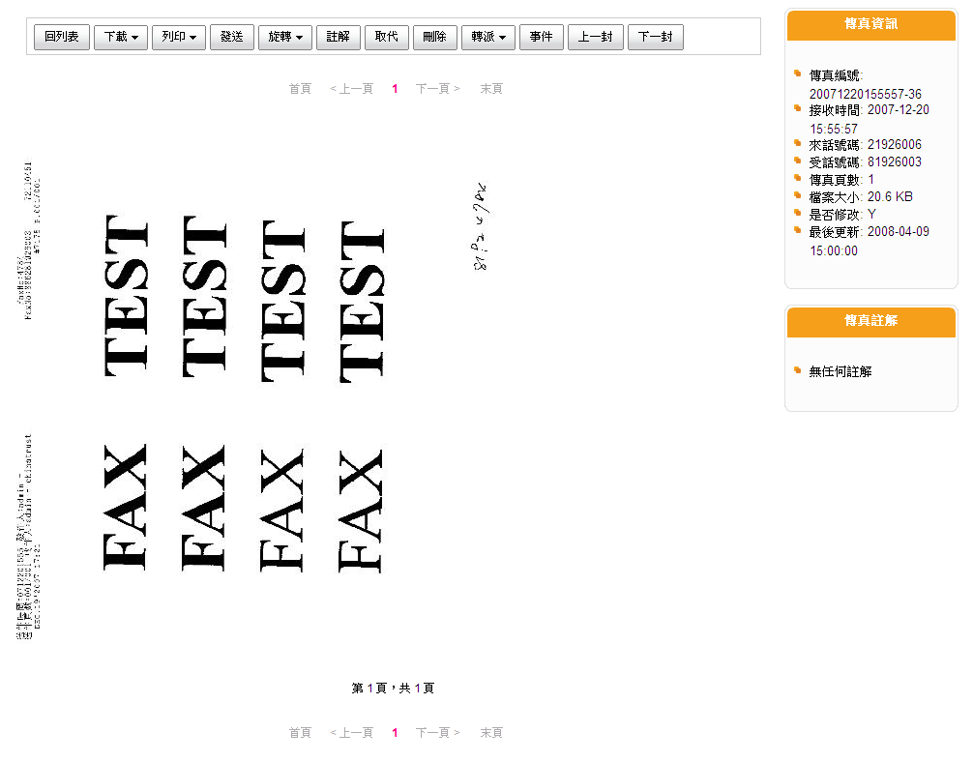
畫面區分為六大區塊：
    - 功能列表
    - 傳真資訊
    - 傳真畫面
    - 註解資訊
    - 頁數資訊
    - 傳真註解

各功能分章介紹如下。

- 功能列表
功能列表列出使用者可以對傳真採取的動作，若使用者無該項動作權限，畫面按鈕會顯示為灰色，無法選取與動作。
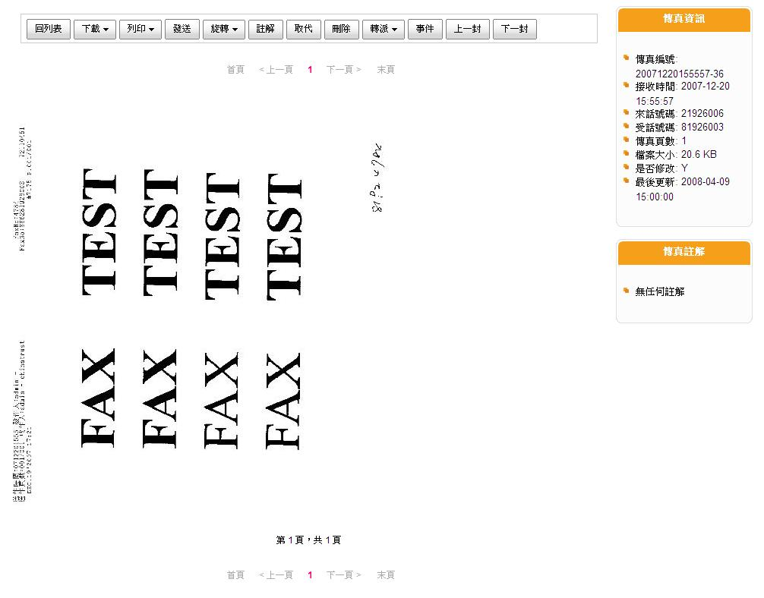

- 回列表
點選此按鈕將回到傳真列表。

- 下載
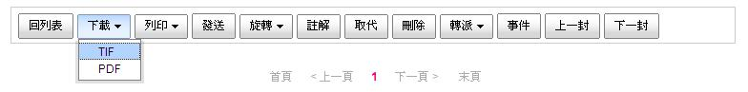下載功能可以讓使用者選擇下載原始TIF檔案或PDF檔案
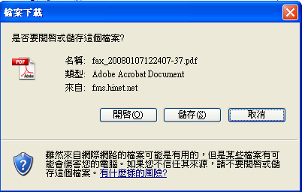
按下【儲存】即可將檔案下載至個人電腦。
註：下載之檔案以時間作為檔案命名依據。

- 列印
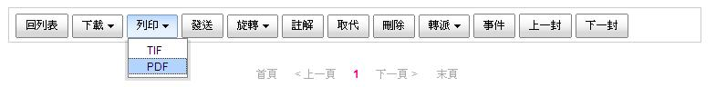
列印功能可以直接在畫面中開啟TIF檔案或PDF檔案，之後再以程式預設之列印功能讓使用者直接列印。
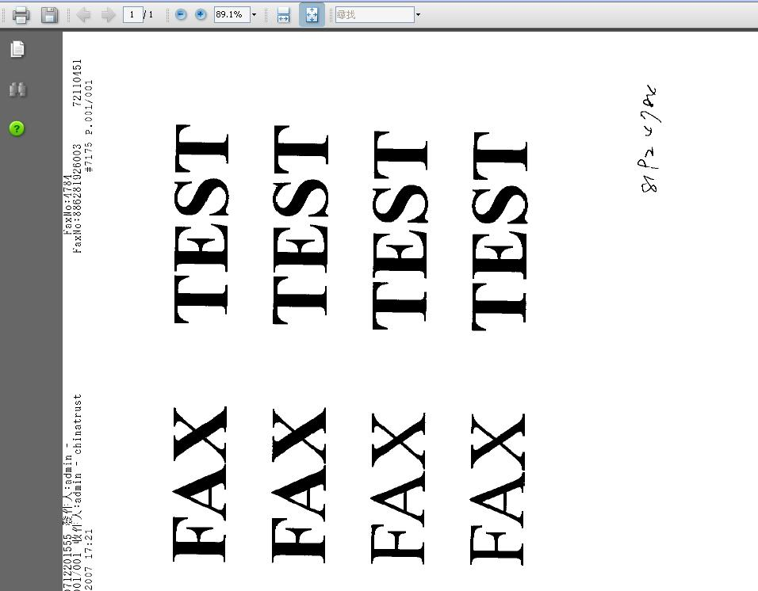

- 發送
發送功能讓使用者將該封傳真直接由Web傳真至外部實體傳真機。
按下【發送】按鈕，將跳出傳真發送視窗，詳細操作方式請見發送傳真(第七頁)
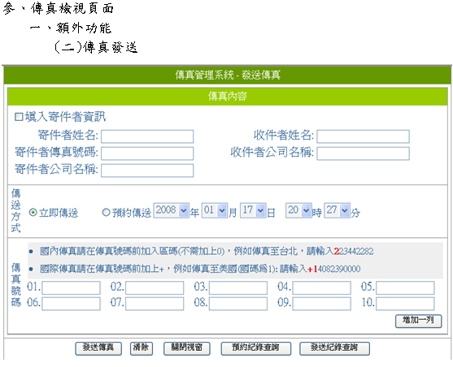
- 旋轉
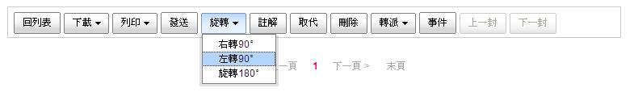
您可以將傳真進行旋轉，以方便閱讀。

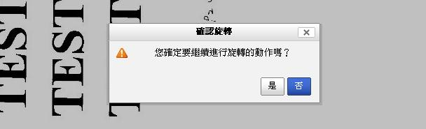
再次確認是否要進行旋轉


未進行旋轉前之畫面。

旋轉完成。
- 註解
您可以替傳真加上文字註解。
註：文字註解儲存於資料庫，再關聯到該封傳真。

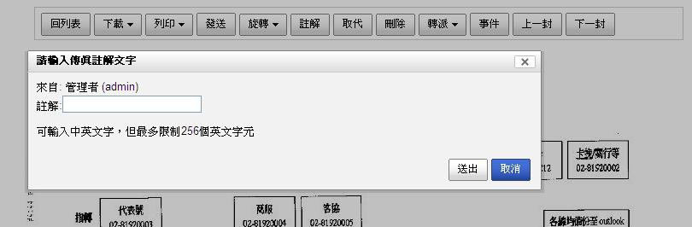
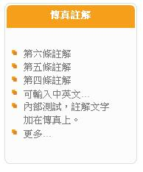
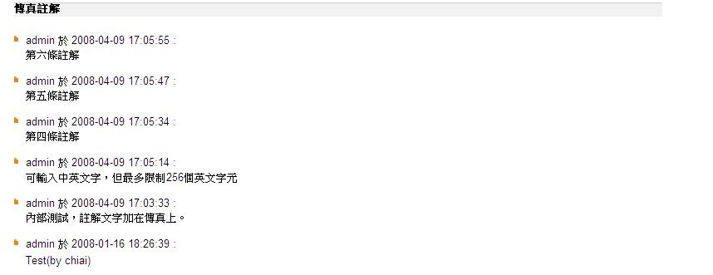

頁面的左側以及右下方都將出現註解。
左側僅顯示最新的五則，右下方則會列出所有註解。

- 取代
以其它傳真文件取代該封傳真，取代的文件限制為TIF檔案

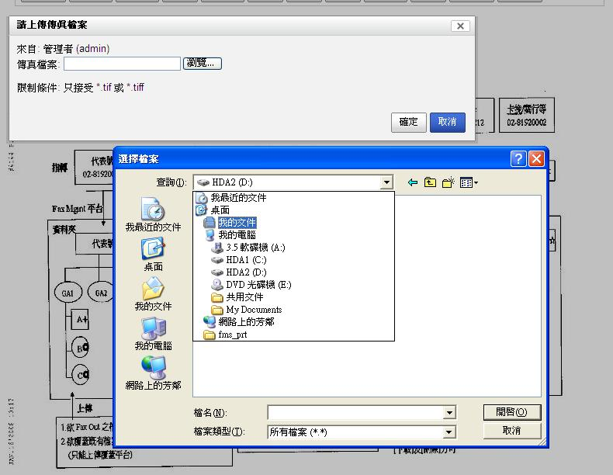
在畫面上挑選您的檔案，並於「請上傳傳真檔案」視窗按下【確定】即可。

- 刪除
將該封傳真從系統中刪除

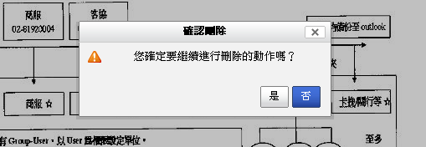
再次確認是否進行刪除。
- 轉派

將該封傳真轉派至其它群組
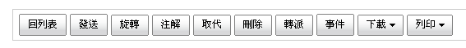

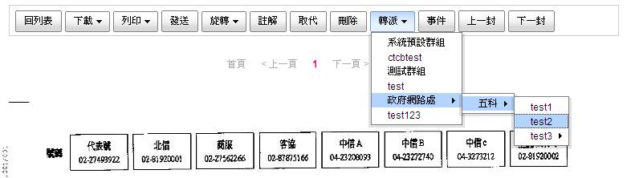
選擇要轉派的目的地群組。

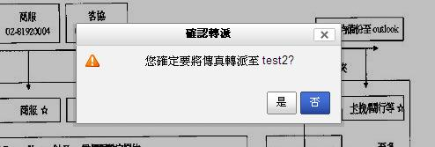
再次確認進行轉派動作。

- 事件
檢視對該傳真進行的所有動作之紀錄。
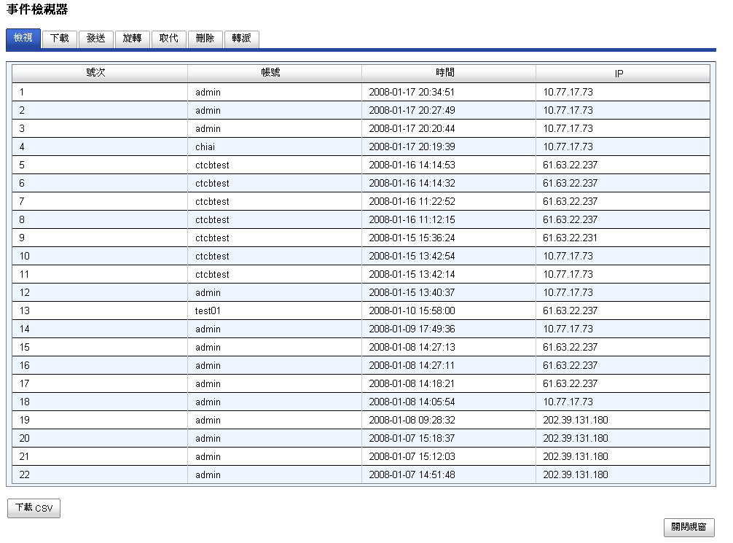
系統會跳出「事件檢視器」視窗。您可以點選各事件頁籤，檢視有哪些帳號對此封傳真的動作紀錄。

您亦可按畫面上的「下載CSV」按鈕，下載此畫面之內容。

- 上一封

點選【上一封】按鈕，切換至群組內的上一封傳真。

- 下一封

點選【下一封】按鈕，切換至群組內的下一封傳真。
- 傳真資訊
顯示該封傳真之相關資訊。

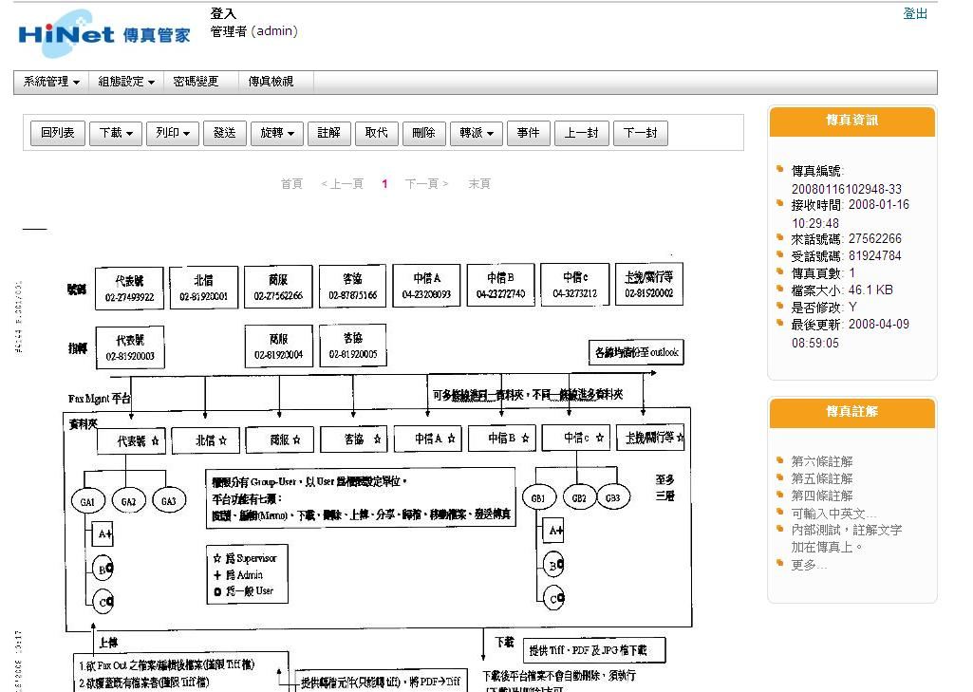

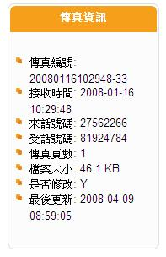
- 傳真畫面
以放大的圖形檔案呈現原始傳真。
註：此圖形經過縮放處理，適合在畫面上觀看，並非為原始檔案內容，欲取得原始檔案請使用【下載】按鈕。

- 註解資訊
若使用者對傳真進行註解，頁面的左側以及下方都將出現註解。前五項註解摘要會顯於左下側，點選後會連結到右下方該條註解。

- 頁數資訊
頁數資訊包含「頁數顯示」與「分頁資訊」。若傳真為多頁傳真，點選分頁內數字即可跳至該傳真頁。

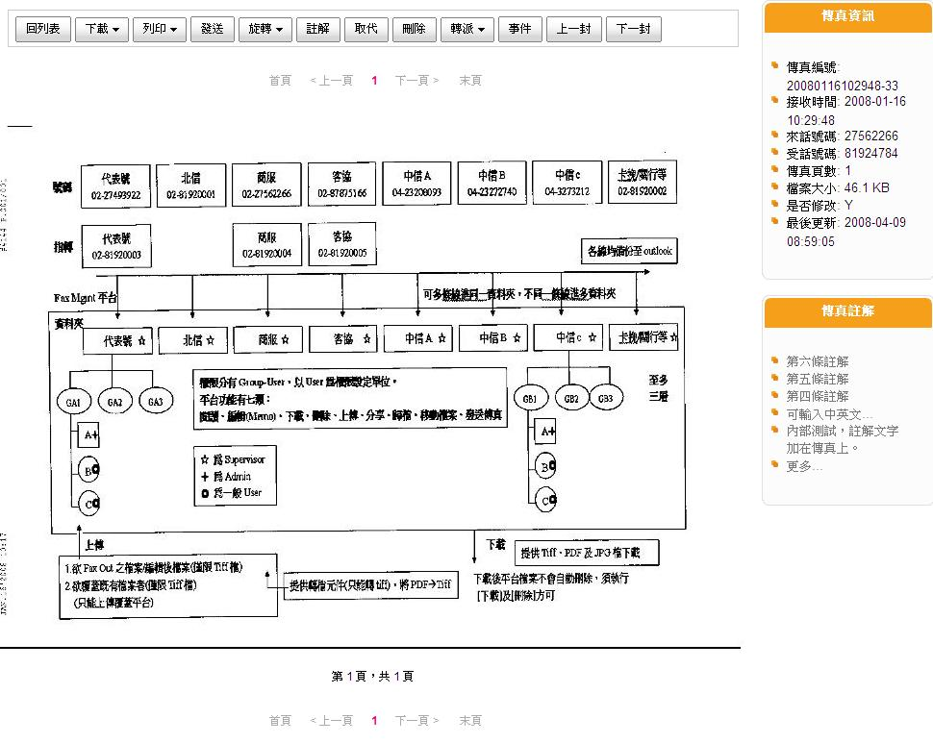

- 傳真註解
以列表的方式列出該傳真的所有註解內容。

- 通訊錄管理
- 新增聯絡人
點選【新增聯絡人】輸入名稱、傳真號碼及行動電話。
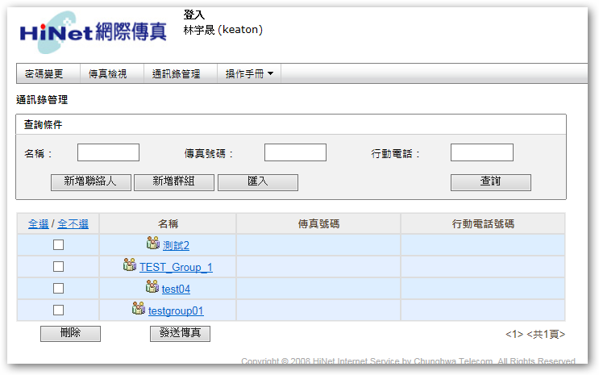

- 新增群組
點選【新增群組】建立新群組。
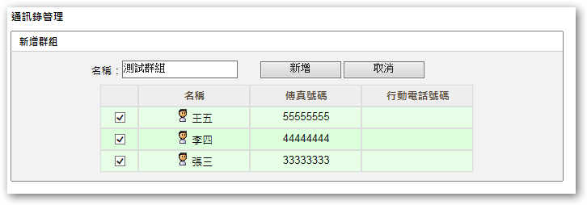
輸入群組名稱及勾選群組成員並點選【新增】完成建立群組。

- 匯入群組
提供匯入聯絡人功能，可手動編輯文字檔以逗號分隔各欄位並存成副檔名為csv的檔案。範例:
名稱,傳真號碼,行動電話號碼
張三,03-3333333,
李四,04-4444444,
王五,05-5555555,
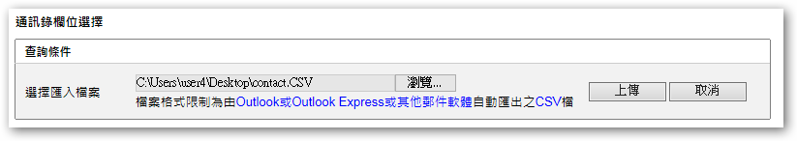
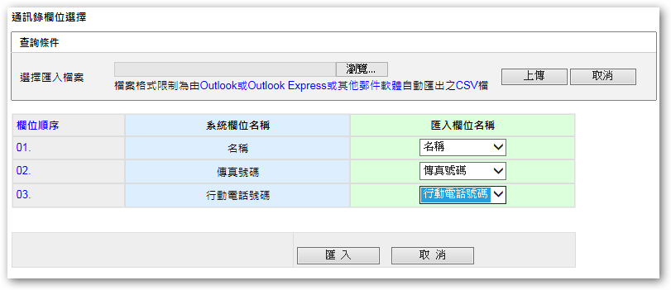
點選【匯入】 -> 點選【瀏覽】選取檔案 -> 點選【上傳】 -> 於【匯入欄位名稱】處選擇對映欄位 -> 點選【匯入】完成群組匯入。

- 刪除群組/聯絡人
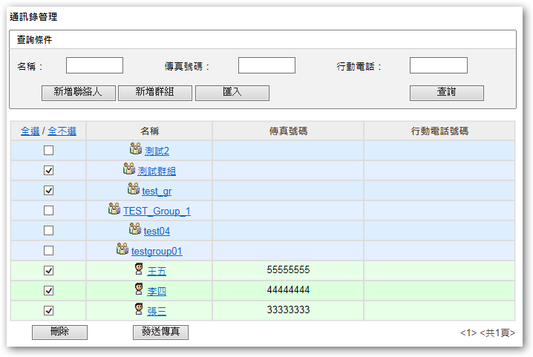
勾選要刪除的群組/聯絡人，點選【刪除】完成刪除作業。

- 發送傳真並帶入傳真號碼
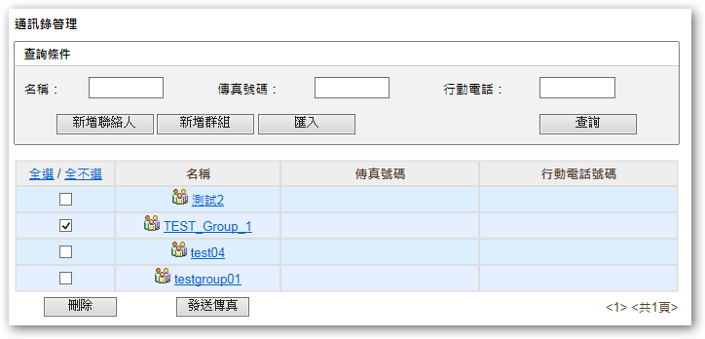
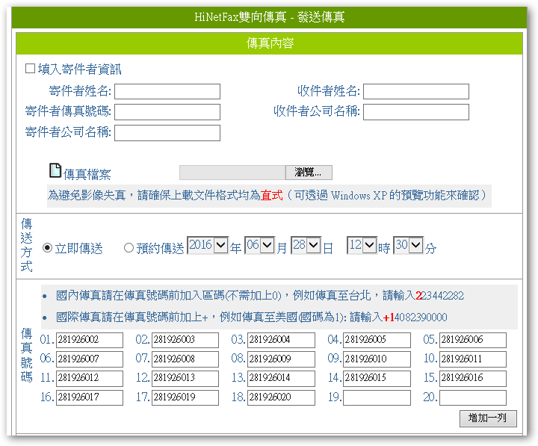
可勾選群組或聯絡人再點選【發送傳真】，將群組中聯絡人傳真帶入到發送傳真的頁面，方便進行傳真發送作業。

